МИНИСТЕРСТВО ОБРАЗОВАНИЯ РЕСПУБЛИКИ БЕЛАРУСЬ
УЧРЕЖДЕНИЕ ОБРАЗОВАНИЯ
«Брестский государственный технический университет»
Кафедра «Интеллектуальные информационные технологии»

Лабораторная работа №3
По дисциплине «Аппаратное и программное обеспечение сетей»
Тема: «АНАЛИЗ СЕТЕВОГО ТРАФИКА И ПРОТОКОЛОВ НА
БАЗЕ WIRESHARK»

Выполнил:
студент 3 курса
группы ИИ-23
Романюк А. П.
Проверил:
Степанчук В.И.

Брест 2024
Цель работы: изучить программу wireshark, научиться перехватывать пакеты.
Задание 1
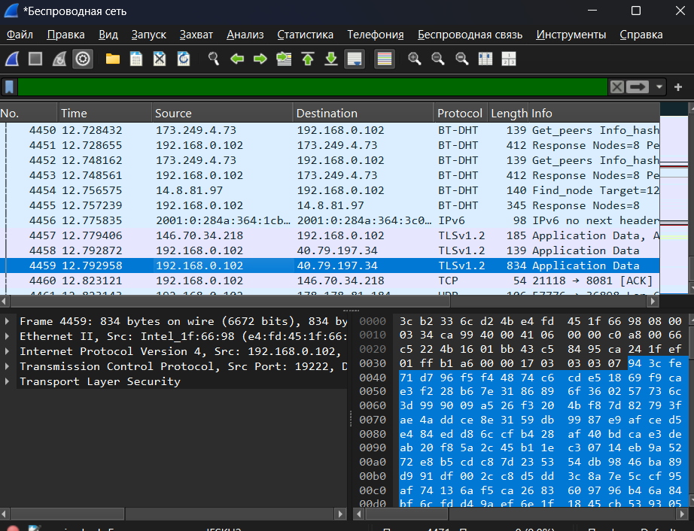
Запустив Wireshark на захват, выполнить загрузку доступной в
лабораторных условиях страницы (bstu.by, iit.bstu.by или др.).
Остановить и сохранить захват. Для захваченных пакетов определить
статистические данные:
- процентное соотношение трафика разных протоколов в сети;
- среднюю скорость кадров/сек;
- среднюю скорость байт/сек;
- минимальный, максимальный и средний размеры пакета;
- степень использования полосы пропускания канала (загрузку сети)
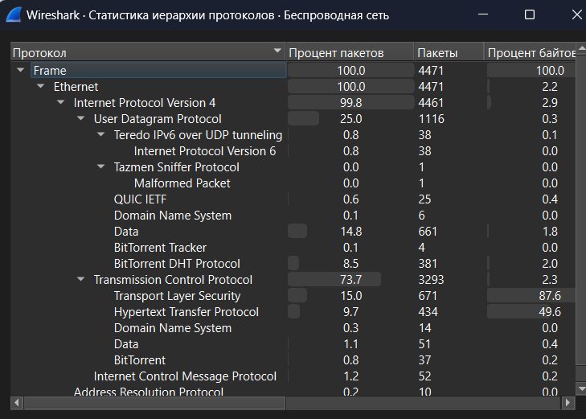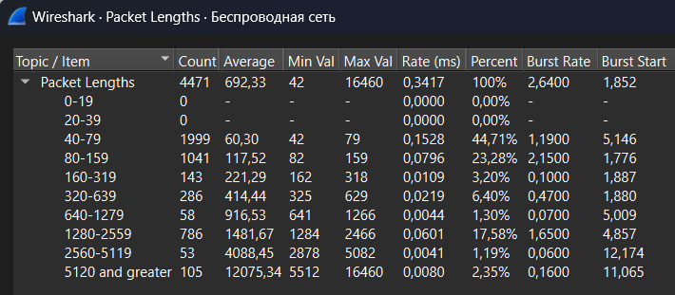

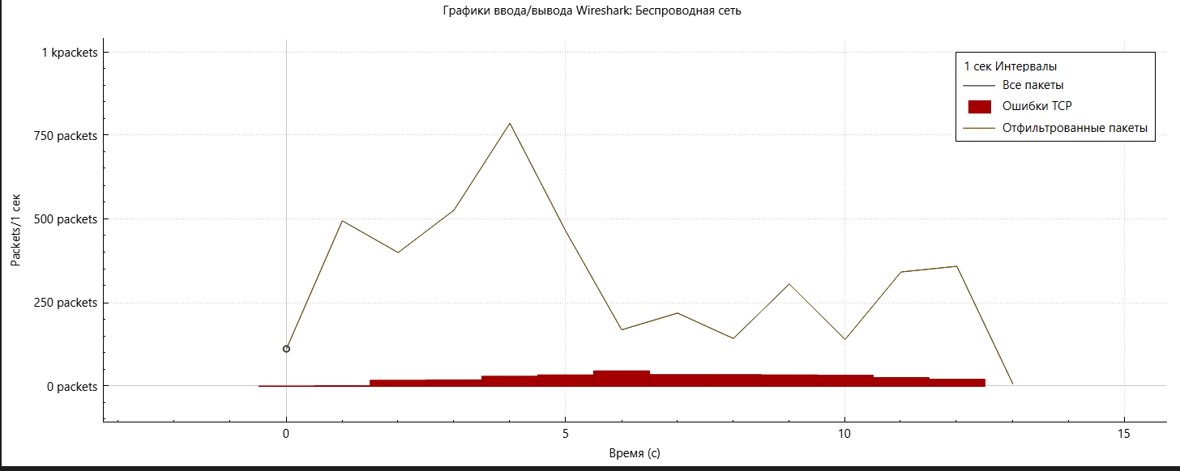

Задание 2
Отфильтровать в захвате IP пакеты. Определить статистические
данные:
- процентное соотношение трафика разных протоколов стека tcp/ip в сети;
- средний, минимальный, максимальный размеры пакета.
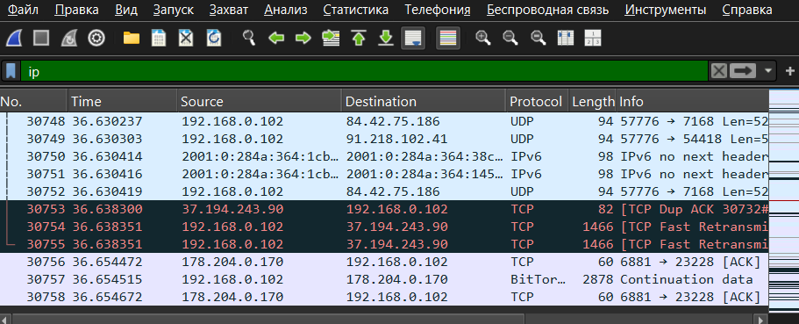

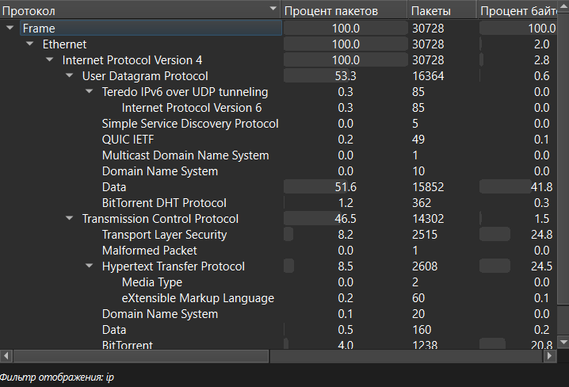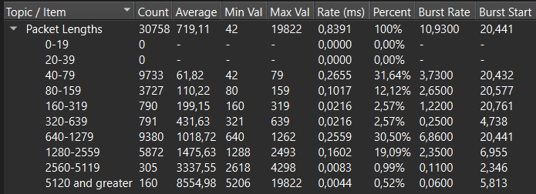

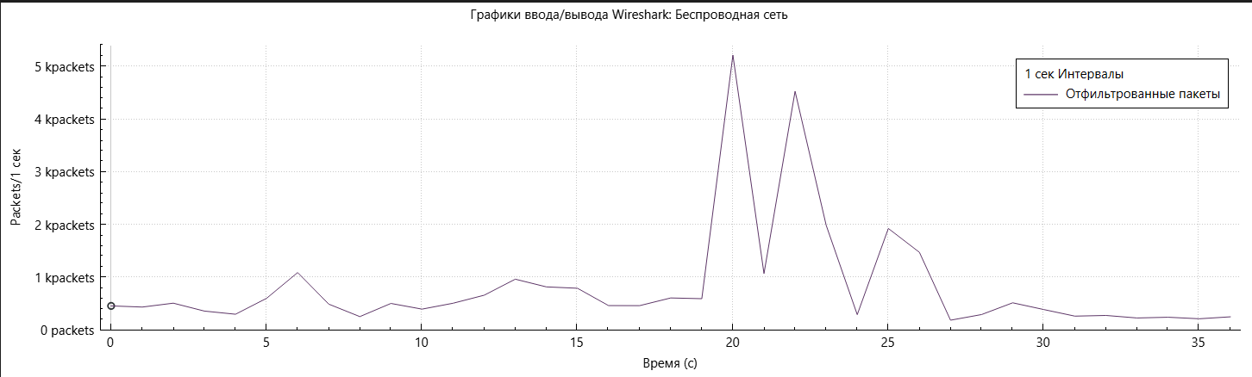
Задание 3
Запустив Wireshark на захват, выполнить команду ping для IP адреса соседней рабочей станции в лаборатории (предварительно определив ее адрес с помощью ipconfig
). Сохранить результат. Сформировав нужный фильтр, отфильтровать пакеты, относящиеся к выполнению команды ping. На базе полученных пакетов и значений их полей интерпретировать результат работы утилиты ping. Описать все протоколы, используемые утилитой. Составить диаграмму взаимодействия машин при работе утилиты ping. Примечание. Данная утилита использует протокол ICMP (RFC 792 и RFC 960).

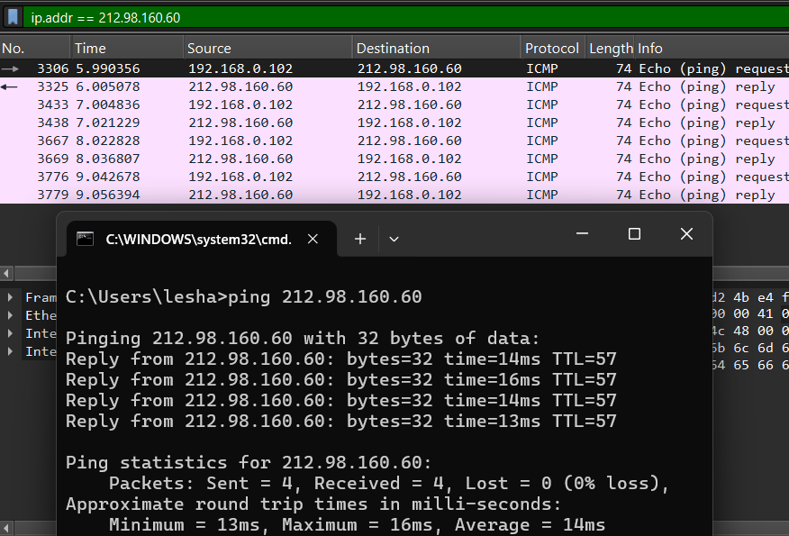

Компьютер А отправляет компьютеру В данные, которые нужно отправить обратно. Они идут через сетевые устройства с некоторой задержкой, утилита ping замеряет эту задержку.

Структура протокола ICMP:
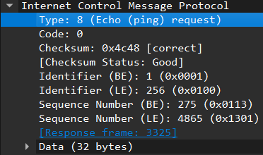

Задание 4
Запустив Wireshark на захват, выполнить разработанный в предыдущей лабораторной работе TCP-сервер и TCP-клиент. Сохранить результат. Сформировав нужный фильтр, отфильтровать пакеты данного сеанса. На примере любого TCP-сегмента указать структуру протокола TCP. Отметить поля заголовка, описать их и интерпретировать их значения. Составить диаграмму взаимодействия TCP-сервера и TCP-клиента.
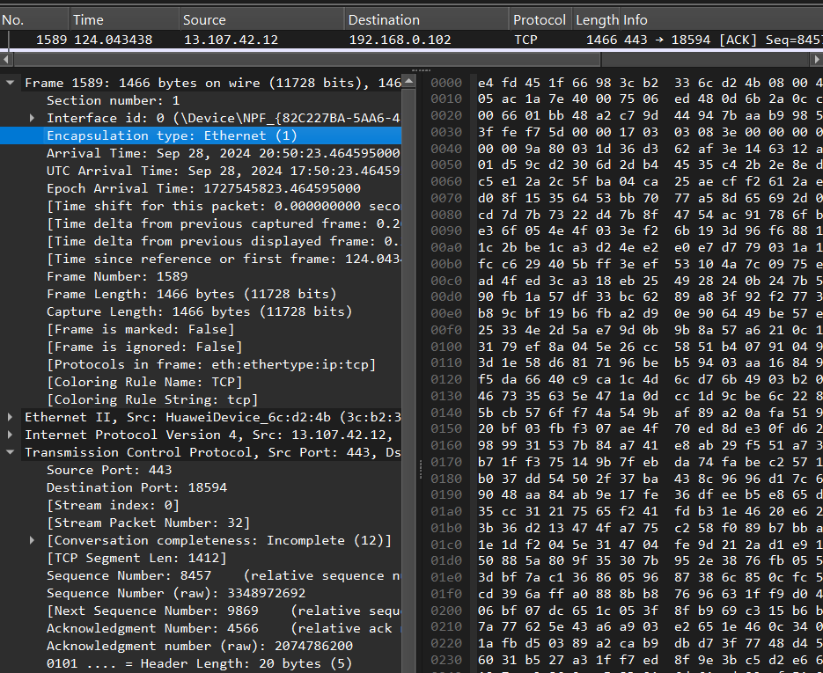

Задание 5
Запустив Wireshark на захват, выполнить разработанный в предыдущей лабораторной работе UDP-сервер и UDP-клиент. Сохранить результат. Сформировав нужный фильтр, отфильтровать пакеты данного сеанса. На примере любого UDP-сегмента указать структуру протокола UDP. Отметить поля заголовка, описать их и интерпретировать их значения.
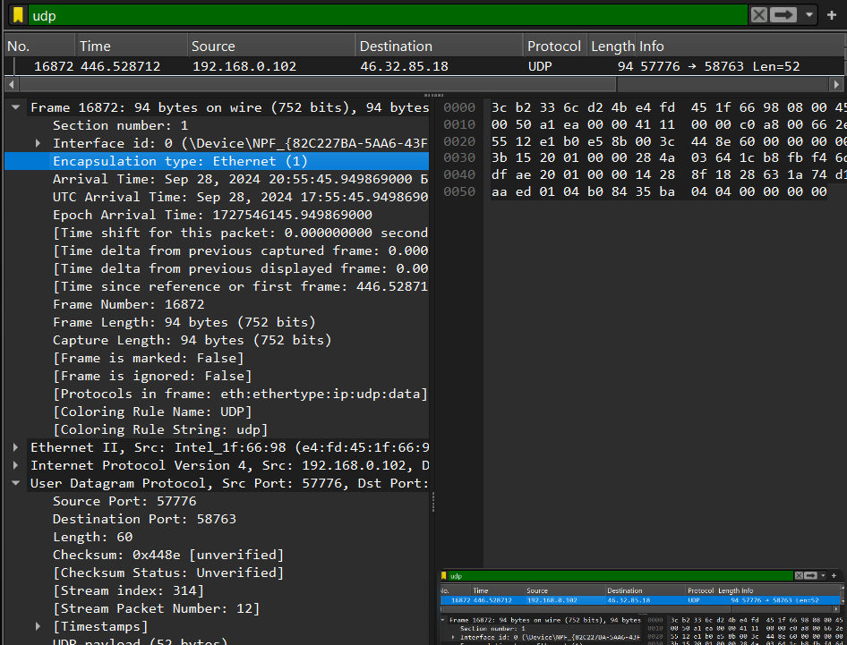

Задание 6
Выполнить анализ ARP-протокола по примеру из методических указаний.

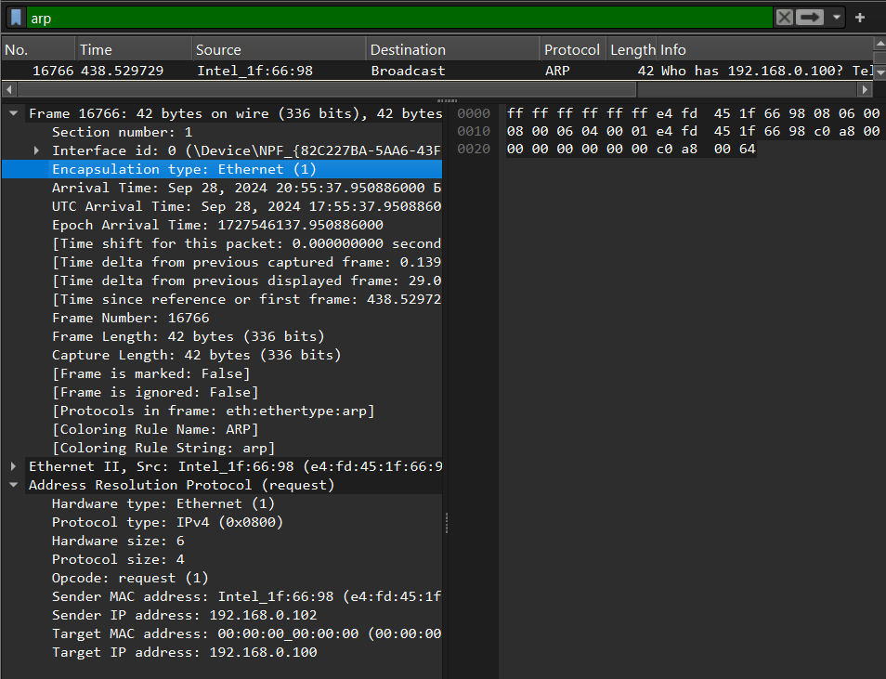
Вывод: изучил программу wireshark, научился перехватывать пакеты данных с разными протоколами передачи, изучил структуры некоторых протоколов.

